БИБЛИОТЕКАРЬ ПРЕДЛАГАЕТ ПРОЧИТАТЬ
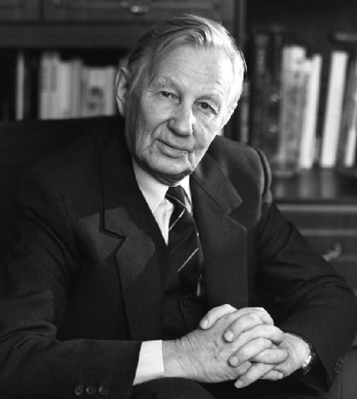
Михаил Дудин «Я воевал, и, знать, недаром...», написан в 1955 году.

Я воевал, и, знать, недаром
Война вошла в мои глаза.
Закат мне кажется пожаром,
Артподготовкою - гроза.
На взгорье спелая брусника
Горячей кровью налилась.
Поди, попробуй, улови-ка
И объясни мне эту связь.
Года идут, и дни мелькают,
Но до сих пор в пустой ночи
Меня с постели поднимают
Страды военной трубачи.
Походным маршем дышат ямбы,
Солдатским запахом дорог,
Я от сравнений этих сам бы
Освободился, если б мог.
И позабыл, во имя мира,
Как мерз в подтаявшем снегу,
Как слушал голос командира,
Но, что поделать,- не могу!
Подходят тучи, как пехота,
От моря серою волной.
И шпарит, как из пулемета,
По крыше дождик проливной.

СТИХ ПРЕДОСТАВИЛА
СУЛЕЙМЕНОВА К.Н., библиотекарь СОПШДО №17

